L’institut d’études BVA recherche des candidat(e)s pour une mission de comptage sur la ligne J5 du TRANSILIEN.

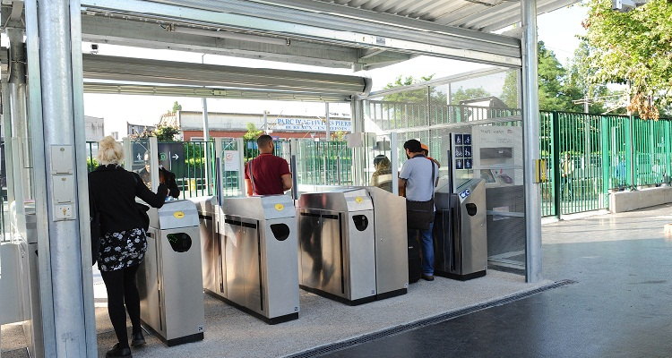
INSTITUT D’ÉTUDES BVA : RECHERCHE CANDIDAT(E)S pour la mission suivante :
Vous serez affecté à une gare, à quai, vous compterez le nombre de voyageurs qui montent et qui descendent du train. Ce travail se fait en équipe.
- Une Formation vidéo sera mise à votre disposition sur votre espace enquêteur
-Les dates de la mission sont les suivantes : Les Samedi 4 décembre, Dimanche 5 décembre et Mardi 7 décembre 2021 OU uniquement mardi 7 décembre 2021.
ATTENTION LE MARDI 07 DECEMBRE 2021 EST OBLIGATOIREMENT UNE DATE TRAVAILLEE.
DES DATES DE ‘’RATTRAPAGE’’ peuvent avoir lieu (DU JEUDI 09 DECEMBRE AU DIMANCHE 12 DECEMBRE 2021) en fonction de l’avancée de l’étude.
AMPLITUDE HORAIRE : 04h30 - 01h00
Planning Variable (en moyenne) de 7h par jour
TENUE CORRECTE EXIGÉE, c’est-à-dire : avoir une tenue confortable mais qui reste professionnelle et qui respecte les conditions de sécurité de travail dans les transports : PAS DE COIFFE (bonnet, casquette, casque de musique, oreillettes…) PAS DE CHAUSSURES OUVERTES (tongs, sandales, chaussures à talons…).
REMUNERATION :
– 10,48 € brut de l’heure
– 15,72 € brut de l’heure (pour les heures réalisées avant 6h ou après 22h ainsi que le dimanche toute la journée)
PAUSE REPAS :
– 8,60 € net pour 6 h de travail par jour.
TITRE DE TRANSPORT : Remboursement de 50 %, sur justificatif, de votre titre de transport, pour venir sur votre lieu de travail.
MERCI DE BIEN VOULOIR ENVOYER VOS CV A L’ADRESSE SUIVANTE :
cv@bva-group.com
*Les candidats doivent avoir 18 ans révolus le jour de la signature du contrat.

